特寫

「美麗傳承」是目前全球最佳賽駒之一，這匹「一哩王」今年將力爭衛冕富衛保險冠軍一哩賽（一級賽），但須面對六匹勁敵的挑戰。「美麗傳承」已連續勝出最近八場賽事，其中七場頭馬於今季取得，平了香港賽駒單季勝出最多頭馬紀錄。這匹約翰摩亞馬房的六歲馬今仗倘能延續不敗之績，將能超越「爆冷」，成為本港歷來累積最多獎金的賽駒。

此賽參賽馬匹還包括高班一哩馬「以奇用兵」與「跳出香港」，以及2018年香港經典盃冠軍「星洲司令」。

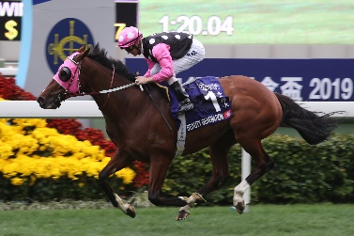 | 美麗傳承  香港  6歲閹馬 127分  約翰摩亞 |  | 以奇用兵  香港  5歲閹馬 116分  蔡約翰
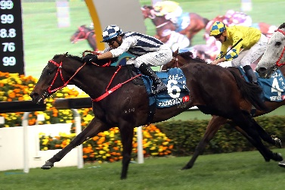 | 四季旺  香港  6歲閹馬 114分  沈集成 |  | 精明才子  香港  5歲閹馬 110分  羅富全
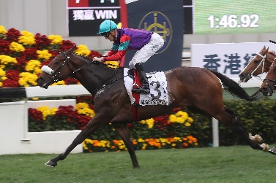 | 星洲司令  香港  5歲閹馬 110分  苗禮德 |  | 跳出香港  香港  5歲閹馬 108分  方嘉柏
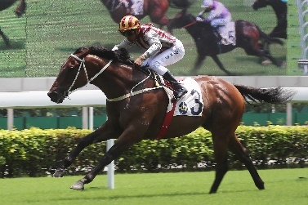 | 醒目名駒  香港  8歲閹馬 105分  告東尼

